**МУНИЦИПАЛЬНОЕ ДОШКОЛЬНОЕ ОБРАЗОВАТЕЛЬНОЕ УЧРЕЖДЕНИЕ «ДЕТСКИЙ САД № 2 КОМБИНИРОВАННОГО ВИДА «КАПИТОШКА» ГОРОДА ЖЕЛЕЗНОГОРСКА, КУРСКОЙ ОБЛАСТИ**

Проект: «Семейные традиции – моё богатство»

**База выполнения:** *дети подготовительной группы, родители, педагоги.*

**Разработала:** *педагог-психолог Евдокимова Екатерина Александровна*

**Номинация:** *«Россия начинается с семьи»*

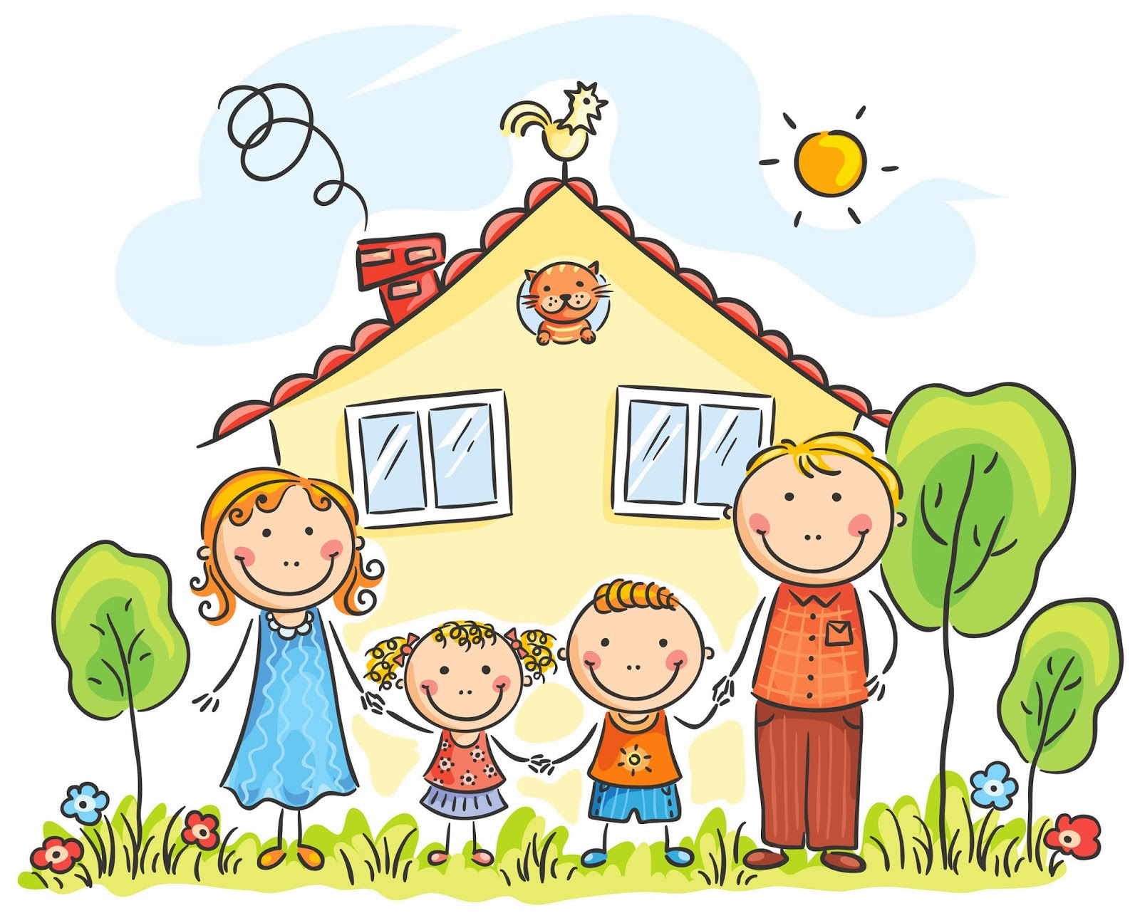

Железногорск 2023

*Пояснительная записка*

***Проблема:*** в настоящее время существует острая необходимость создания условий, обеспечивающих целостное развитие ребёнка, культурная компетентность его родителей, способность разрешать разные типы социально-педагогических ситуаций, связанных с воспитанием ребёнка.

***Актуальность:*** семья — это особый неповторимый мир со своими уникальными традициями и ценностями. Именно они создают неповторимую атмосферу в каждой семье. Они хранят и защищают нас на протяжении всей жизни.

Семейные традиции – это элементы культурного наследия, передающиеся из поколения в поколение. В современном мире нельзя не отметить, что во многих семьях наблюдается ослабление связей между детьми и родителями. Это ведет к потере традиций, которые и являются фундаментом культурной жизни человеческого общества. Это может быть связано со стремительным развитием средств связи, информационных технологий, где ребенок находится в беспредельном информационном потоке. В этом случае ребенку и его семье очень тяжело найти такие ценности как бескорыстная любовь к семье, к другим людям, к родине.

Отечественные и зарубежные психологи уверяют, что детям семейные традиции необычайно важны: сохраняется невидимая связь между поколениями и теплые, нежные отношения между родителями и детьми; с регулярно повторяющимися событиями к детям приходит ощущение стабильности мира. В утере семейных традиций некоторые психологи даже видят причину проблемного развития детей. В итоге, семья – это не только общий быт, бюджет и отношения между супругами, это еще и особый дух, неповторимый уют и атмосфера, характерная только для одной семьи.

Дошкольный возраст – важнейший этап развития и воспитания личности. Это период приобщения ребенка к познанию окружающего мира, период его первостепенной социализации. Именно в этом возрасте активизируется произвольность мышления, развивается познавательный интерес детей и любознательность. Ребёнок делает самостоятельные открытия. Обучающее значение имеет и природа, и труд, и окружающая нас действительность: быт, семья, межличностные отношения - все, что может быть прекрасным. В связи с этим особую актуальность приобретает воспитание у дошкольников художественного вкуса, формирование у них творческих умений, осознание ими чувства прекрасного.

Таким образом, актуальные проблемы педагогической теории и действительности, направленные на тесное взаимодействие дошкольной организации и семьи, необходимость их решения определили тему проекта *«Семейные традиции - мое богатство»*

***Внедрение проекта*** обеспечит оптимальные условия для изучения детьми традиций своей семьи, возрастет интерес к семье, ее прошлому и настоящему. У детей появится желание быть похожими на близких людей в делах, поступках. Проявится эмоционально–положительное отношение к своей семье, гордость за свою семью, бережное отношение к семейным традициям.

***Новизна проекта*** заключается в выработке новых схем по использованию нетрадиционного подхода к ознакомлению и приобщению детей к семейным традициям, обычаям, ценностям и взаимодействию с семьёй. Особенностью данного проекта является то, что он должен осуществляться только в тесном взаимодействии с родителями и педагогами. Совместная исследовательская деятельность дошкольников, родителей и педагогов способствует формированию толерантности, культурно-ценностных ориентаций, духовно-нравственному и художественно-эстетическому развитию.

***Практическая значимость*** результатов состоит в том, что содержащие в работе теоретические и практические материалы по развитию семейных традиций будут использованы в системе педагогического просвещения родителей и педагогов.

***Цель проекта:*** формирование гармонично развитой личности через приобщение детей к семейным традициям.

***Задачи проекта:***

- формирование у детей представления о семье, о нравственном отношении к семейным традициям;

- создание в дошкольной организации условий для разнообразного по содержанию и формам сотрудничества с семьёй;

- знакомство педагогов и родителей с лучшим опытом воспитания детей дошкольного возраста в детском саду и семье;

- развитие творческих способностей взрослых и детей в процессе совместной деятельности, любознательность, наблюдательность.

***Гипотеза:*** предполагаю, что главным критерием эффективности данного **проекта** будет активность родителей во всех мероприятиях, проводимых в рамках данного **проекта**, а также полнота знаний детей о **семейных традициях.**

***Ресурсы***, задействованные для реализации проекта:

1. Информационные ресурсы: наглядные консультации, памятки, буклеты, рекомендации для родителей и педагогов.
2. Учебно-методические ресурсы: ФГОС, учебная программа, методические пособия.
3. Электронные ресурсы: аудио-, видеоматериалы, мультимедийные презентации.
4. Кадровые ресурсы: воспитанники, педагоги, родители.

***Вид проекта:*** среднесрочный, практически-ориентированный.

***Форма работы:*** индивидуальная, подгрупповая, групповая.

***Этапы реализации проекта***

*1.Подготовительный этап*

***Цель:*** создание необходимых условий для реализации проекта.

***Задачи:***

* Изучение отечественной и зарубежной литературы по теме: «Семейные традиции»;
* Выявить знания детей, родителей и педагогов о семейных традициях;
* Составить план проведения мероприятий.

*2.Основной этап (реализация проекта)*

***Цель:*** ознакомление детей, родителей и педагогов с актуальной проблемой «Семейные традиции».

***Задачи:***

* Знакомство детей, родителей и педагогов с темой «Семейные традиции»;
* Определение актуальности проблемы о семейных традициях;
* Актуализация знаний родителей и педагогов о необходимости внедрения в жизнедеятельность семейных традиций;
* Создание условий для целостного культурного развития детей, через ознакомление с традициями своей семьи.

*3.Заключительный этап*

***Цель:*** систематизирование и обобщение знаний детей, родителей и педагогов об актуальности проблемы семейных традиций.

***Задачи:***

* Систематизировать и обобщить знания детей, педагогов и родителей об актуальности внедрения в свою жизнедеятельность семейных традиций;
* Оценить результаты реализации проекта.

***Примерный поэтапный план реализации проекта:***

|  |  |  |  |  |
| --- | --- | --- | --- | --- |
| **2022 - 2023учебный год** | | | | |
| **Задачи** | **Мероприятия** | **Сроки** | **Ожидаемый результат** | **Ответственный** |
| * Изучение отечественной и зарубежной литературы по теме: «Семейные традиции»; * Выявить знания детей, родителей и педагогов о семейных традициях; * Составить план проведения мероприятий. | * Анкетирование родителей и педагогов по теме актуальности внедрения семейных традиций в жизнедеятельность семьи; * Беседа с детьми о традициях в семье; * Просмотр видеороликов о «Семейных традициях»; * Разработка буклетов «Неоконченные сказки…». | Декабрь 2022 года - январь 2023 года | -Определение актуальности проблемы «Семейные традиции;  -Приобретение знаний родителями и педагогами о семейных традициях;  -Пополнение словарного запаса детей | Педагог-психолог Евдокимова Е.А. |
| * Знакомство детей, родителей и педагогов с темой «Семейные традиции»; * Определение актуальности проблемы о семейных традициях; * Актуализация знаний родителей и педагогов о необходимости внедрения в жизнедеятельность семейных традиций; * Создание условий для целостного культурного развития детей, через ознакомление с традициями своей семьи. | * Беседа с детьми на тему «Мое имя»; «Кто в семье главный?»; * Консультация для родителей: «Семейные традиции»; * Изготовление папки-передвижки: «Семейные традиции – залог счастливой семьи»; * Разработка наглядных консультаций: «Роль семьи в воспитании ребенка»; * Круглый стол для педагогов «Семейные традиции: плюсы и минусы»; * Фотовыставка «Я и моя семья»; * Конкурс поделок: «Традиции моей семьи»; * Создание семейного родословного древа (выставка). | Январь - апрель 2023 года | -Укрепление межсемейных и внутрисемейных связей;  -Уважительное отношение к прошлому поколению и их традициям;  -Знание своей родословной;  -Расширение знаний о семейных традициях и праздниках. | Педагог-психолог Евдокимова Е.А. |
| * Систематизировать и обобщить знания детей, педагогов и родителей об актуальности внедрения в свою жизнедеятельности семейных традиций; * Оценить результаты реализации проекта | * Анкетирование родителей о пользе полученной информации и проведенных мероприятиях; * Разработка буклетов «Семейные традиции очень важны»; * Мастер-класс для родителей по формированию представлений о семейных традициях «Семейные традиции – мое богатство». | Май 2023 года | Расширение знаний о семейных традициях;  Гордость за свою семью. | Педагог-психолог Евдокимова Е.А. |

***Ожидаемые результаты***

* Дети пополнят словарный запас (традиции, обычаи, ценности);
* Воспитанники приобретут знания о традициях семьи;
* Дошкольники научатся проявлять уважение к старшему поколению;
* Родители приобретут знания о семейных традициях, обычаях, праздниках;
* Семьи воспитанников укрепят межсемейные и внутрисемейные связи;
* Педагоги расширят знания о семейных традициях и праздниках;
* Обсуждение темы «Семейные традиции» подтолкнет педагогов к созданию интересных наглядных консультаций, памяток.

***Диагностический инструментарий:***

* Анкетирование;
* Наблюдение;
* Беседы.

***Библиографический список***

1. Антонова Л.И., Цветкова Н.А. Роль семейных традиций и ритуалов в представлениях старших дошкольников о семье // Современные гуманитарные исследования, 2006. - № 1.
2. Ветохина А.Я., Дмитренко З.С., Жигналь Е.Н., Краснощекова Г.В., Подопригора С.П., Полынова В.К., Савельева О.В. Нравственно- патриотическое воспитание детей дошкольного возраста. Планирование и конспекты занятий. Методическое пособие для педагогов. – СПб.: ООО ИЗДАТЕЛЬСТВО «ДЕТСТВО-ПРЕСС», 2010. – 192 с.
3. Евдокимова Е.С. Педагогическая поддержка семьи в воспитании дошкольника. – М.: ТЦ Сфера, 2008.- 96с.
4. Широких О., Космачёва Н. Вопрос формирования нравственных ценностных ориентаций // Дошкольное воспитание, 2008. - №4. - с.42